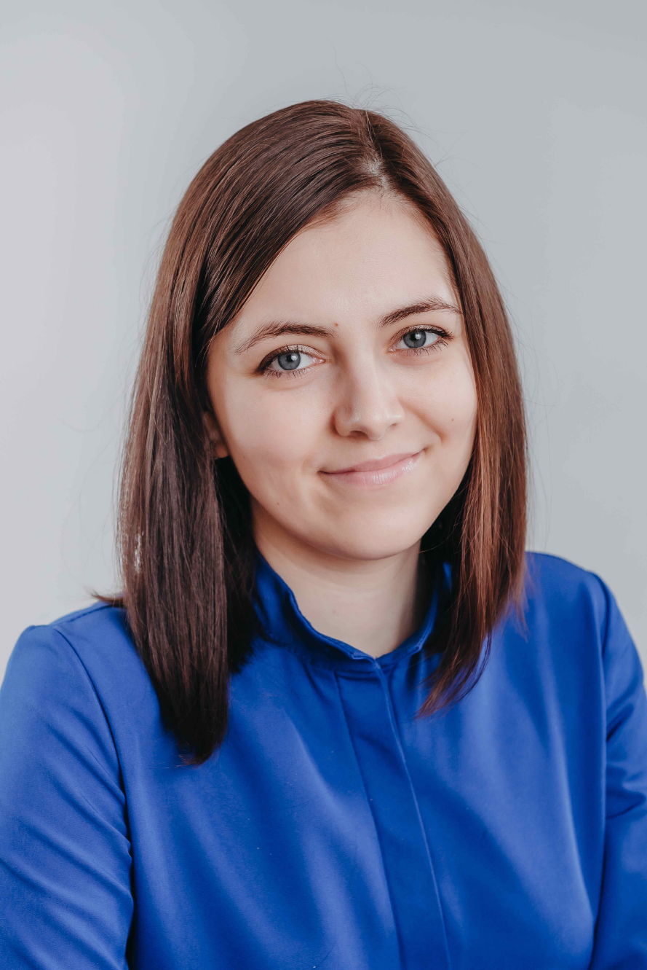
Лай Екатерина Александровна
Дата рождения: 07.06.1992
Место работы: МАДОУ - детский сад № 38
Должность: учитель-логопед Образование: 2017г. ФГБОУ ВО «Ярославский государственный педагогический университет им К.Д. Ушинского». Специальное (дефектологическое) образование, профиль «Логопедия». Уровень бакалавриат.
Общий стаж: 4г.10мес.
Педагогический стаж: 4г.10мес.
Стаж работы в должности: 4г.10мес.
Квалификационная категория: I к.к.
Срок действия – 23.12.2014. – 23.12.2019 г., приказ МОПО СО от 20.01.2015г. № 07-Д 1. ???
1.Повышение квалификации
учреждение | программа | кол- во часов | документ
АНО ДПО «ИПКИП ДЕФЕКТОЛОГИЯ ПРОФ» г. Москва | «Нейропсихологический подход к диагностике и коррекции нарушений речевого развития у детей», 2021 | 72 часа. | удостоверение
АНО ДПО «ИПКИП ДЕФЕКТОЛОГИЯ ПРОФ» г. Москва | Онлайн-практика в институте повышения квалификации и переподготовки Дефектология ПРОФ по курсу «Логопедия», 2021 | 30 | Диплом

2.Результаты деятельности:
мероприятие /тема | Год | Результат
Мастер-класс «Развитие связной речи дошкольников: традиционные и инновационные подходы» а рамках ежегодной конференции «содержание филологического образования в период детства» | 2021 | Сертификат
Публикация в электронном сборнике статей «Новогодний шар со снегом» | 2022 | Свидетельство
8-ая межрегиональная научно-практическая конференция «Пространство дошкольного детства. Современность и будущее» | 2022 | Сертификат
Весенняя школа – 2022 для учителей логопедов и дефектологов | 2022 | Сертификат

3. Участие воспитанников в мероприятиях:
Мероприятие | Уровень | Результат
Интеллектуальный марафон «Маленькие гении» номинация «Умники и умницы» | Областной | Диплом за 1место

4. Дополнительная информация:

